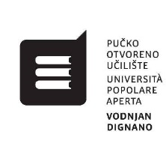
OTVORENI UPISI NA TEČAJEVE JEZIKA

I. NJEMAČKI JEZIK
II. ENGLESKI JEZIK
III. TALIJANSKI JEZIK

1. O PROGRAMIMA

Tečajevi su podijeljeni u dvije razine (početna i napredna) i konverzacijskog su tipa.
Tečajevi traju dva mjeseca, a nastava se održava dva puta tjedno u popodnevnim satima.

Prijave i upisi na natječaj otvoreni su od 07.09.2020. do 02.10.2020. godine. Prijave i upisi obavljaju se osobno u Pučkom otvorenom učilištu – Università popolare aperta „Vodnjan - Dignano“, Portarol 31, 52215 Vodnjan, radnim danom od 8.00 do 16.00 sati. Početak nastave je predviđen u listopadu.

Kontakti: uciliste.vodnjan.dignano@gmail.com, www.pou-upa-vodnjan.com, tel. 052/512-540

